～令和５年度募集～

循環型社会の早期実現を目指し、県内の産業廃棄物の発生抑制や資源の循環利用を促進するため、産業廃棄物の発生の抑制、減量、リサイクルに係る施設及び設備を県内で整備するために要する費用について、その一部を助成します。

◆補助対象事業
次の(1)～(３)のいずれかに該当する事業が補助対象です。
(1) 県内で排出される特定の産業廃棄物（汚泥、廃プラスチック類、ガラスくず等、鉱さい、ばいじんに限る）の発生抑制、減量化、リサイクルに係る施設又は設備の整備事業で以下のア～クまでのいずれにも該当するもの。
(2) がれき類の破砕施設の整備事業で以下のア～クまでのいずれにも該当するもの
(3) 木くずの破砕施設の整備事業で以下のア～クまでのいずれにも該当するもの

ア 県内に施設等を設置するものであり、原則として他で使用された施設等でないこと
イ 移動破砕等の処理のみに使用するものでないこと
ウ 発生抑制、減量化又はリサイクルの効果が高いと認められること
エ 設置する地域にとって必要性が高いと認められること
オ 施設等の稼働に伴う環境への負荷を低減するための十分な配慮がなされていること
カ 施設等で取り扱う産業廃棄物の重量の２分の１以上が県内で排出されるものであり、その処理量が確保されることが確実であること
キ 事業の実施に際し、廃棄物処理法上の施設設置許可が必要となる場合又は処分業の事業の用に供する施設を設置する場合は、交付申請時においてその許可等を取得しており、または県もしくは松江市の指導要綱による事前協議が終了していること
ク 補助事業を安定かつ継続して実施できる見通しがあること

◆補助対象者
県内に事業所等を有し、廃棄物処理法第14条第５項第２号イからヘの各規定に該当しない者

◆補助対象事業費等
補助率 １／３以内。ただし、知事が別に定める取組（※１）については１／２以内
補助限度額 ２０，０００千円
ただし、複合的な施設（複数の機能を有する施設）については３０，０００千円
対象経費 機械装置費及び設置工事費（※２）のうち知事が必要と認める額

※１：知事が別に定める取組
➀島根県が令和２年度及び令和３年度に島根県銑鉄鋳物工業組合へ委託し実施した「鉱さい
の再資源化に関する調査研究事業」の成果を踏まえて行う施設及び設備を整備する取組
➁鉱さいの再資源化について、➀と同等以上の効果が見込める施設及び設備を整備する取組

※２：機械装置費及び設置工事費
➀機械装置費：機械装置の製造・購入に要する費用 ➁設置工事費：機械装置の運搬、据付け、
試運転に要する費用 （以下に該当する経費は対象外です。）
施設を収納する建屋・門・囲障工事等付帯工事、他への転用が可能と認められる機械等、
リース等による導入、消費税及び地方消費税

◆補助事業期間
原則として、補助事業は補助金交付決定以降に事業を開始し、令和６年3月31日までに完了すること。

◆事業計画書の審査
事業計画書について審査会で審査を行い、審査結果をもとに交付の内定又は不採択を決定し、事業計画提出者に通知します。
審査会において、事業計画内容等について提出者によるプレゼンテーションを実施します。なお、審査会の日程等は別途通知します。

◆留意事項
事業の実施に係る廃棄物処理法等の許可等については、所管する保健所等と十分に協議してください。

◆申込方法・流れ
(1)提出書類 ① 事業計画書（様式第１号）・・・１部
② 添付書類 ・・・１部
(2)募集期間 令和５年４月３日（月）～令和５年４月２８日（金） 17時必着
＊スケジュール（予定：以下の時期は目安です。）

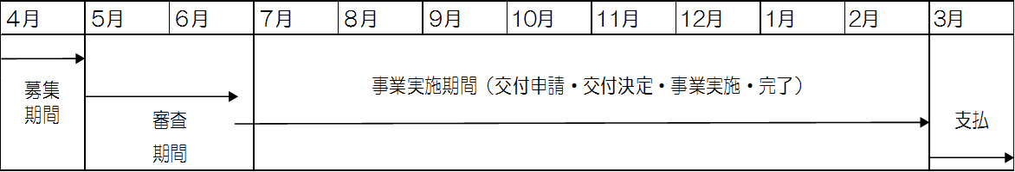

※ 計画書提出前に、あらかじめ、下記までお問い合わせください。
島根県環境生活部廃棄物対策課 調整スタッフ
Tel 0852-22-６１６７ Fax 0852-22-6738

